TRƯỜNG ĐẠI HỌC KINH TẾ QUỐC DÂN
KHOA CÔNG NGHỆ THÔNG TIN
BÁO CÁO BÀI TẬP NHÓM
HỌC PHẦN: [Tên học phần]
ĐỀ TÀI:
THIẾT KẾ HỆ THỐNG GIÁM SÁT, ĐIỀU KHIỂN VÀ TỰ ĐỘNG HÓA PHÒNG THÔNG MINH DỰA TRÊN MẠNG KẾT NỐI VẠN VẬT
Giảng viên hướng dẫn: [Họ tên giảng viên]
Nhóm: [Số nhóm] – Lớp: [Mã lớp]
Danh sách thành viên: xem Bảng phân công nhiệm vụ
Hà Nội, tháng 11 năm 2026
MỤC LỤC

BẢNG PHÂN CÔNG NHIỆM VỤ
STT | Mã sinh viên | Họ và tên | Nhiệm vụ được phân công | Mức độ hoàn thành (%)
1
2
3
4
5
6

CHƯƠNG 1. GIỚI THIỆU

1.1. Đặt vấn đề
Trong một căn phòng, người dùng thường phải tự bật/tắt đèn, tự để ý cửa có người ra vào hay không, và khó biết trạng thái phòng khi đi vắng. Các thiết bị thông minh thương mại giải quyết việc này nhưng thường khép kín, khó quan sát cách hoạt động bên trong, khó dùng làm mô hình học tập.
Đề tài xây dựng một mô hình phòng thông minh dùng vật liệu rẻ, phổ biến trong bộ kit học Arduino. Mô hình đi trọn chu trình: cảm nhận → thu thập → truyền dữ liệu → xử lý → ra quyết định → điều khiển → phản hồi trạng thái, từ cảm biến đến giao diện web, để người học nhìn thấy từng tầng của một hệ thống IoT.

1.2. Mục tiêu
Mục tiêu tổng quát. Thiết kế và hiện thực hệ thống giám sát, điều khiển và tự động hóa cho một phòng, dựa trên kiến trúc IoT nhiều tầng.
Mục tiêu cụ thể (theo Đặc tả hệ thống 1.2):
- Giám sát mức sáng trong phòng (quang trở LDR), vùng cửa (siêu âm SRF04), khí/khói tương đối (MQ-2) và dấu hiệu lửa.
- Điều khiển đèn bằng LED thật; điều khiển quạt và khóa cửa ở dạng mô phỏng có nhãn bằng LED và trạng thái phần mềm.
- Tự động bật/tắt đèn theo mức sáng với hai ngưỡng và vùng trễ để tránh nhấp nháy.
- Vận hành theo ba hồ sơ phòng: Ở nhà, Ra ngoài, Ban đêm, và hai phương thức Tự động/Thủ công.
- Cảnh báo an toàn (khí, lửa) và an ninh (xâm nhập vùng cửa) có vòng đời rõ: đang kêu → đã tắt tiếng → chờ xác nhận → bình thường.
- Duy trì chức năng cục bộ thiết yếu khi mất Internet, và đồng bộ lại sau khi có mạng.
- Cung cấp ứng dụng web tiếng Việt với đăng nhập chủ phòng, lịch sử, biểu đồ, nhật ký, thông báo.

1.3. Đối tượng và phạm vi
Trong phạm vi: một phòng (device_id mặc định room-01), một chủ phòng, 16 chức năng nhóm A (bắt buộc), 1 chức năng nhóm B (thông báo trình duyệt), 1 chức năng nhóm C (cảm biến âm thanh/tải phụ, có điều kiện).
Ngoài phạm vi: nhiều phòng, nhận diện khuôn mặt, trí tuệ nhân tạo, trợ lý giọng nói, tưới cây, quản lý năng lượng phức tạp; điều khiển điện lưới.
Giới hạn đã chấp nhận (Thay đổi CR-02):
- Chỉ dùng bộ BLK UNO R3 và 55+ mạch điện tử cơ bản, một ESP32 DevKit V1 và cáp/nguồn USB sẵn có; không mua thêm linh kiện.
- Servo, động cơ DC và relay có trong kit nhưng không được nối trong sản phẩm chính, vì không có nguồn tải 5 V tách riêng đã chứng minh an toàn. Vì vậy quạt và khóa là mô phỏng (LED + trạng thái phần mềm), luôn mang nhãn MÔ PHỎNG, và hệ thống không được tuyên bố cửa hay chốt đã chuyển động.
- MQ-2 và cảm biến lửa chỉ phục vụ mô hình giáo dục, không phải thiết bị báo cháy/báo gas đạt chuẩn, và không quy đổi sang ppm.

1.4. Phương pháp thực hiện
Dự án làm theo quy trình 29 giai đoạn có kiểm soát phiên bản: chốt đặc tả → kiểm kê phần cứng → kiến trúc, UML → thiết kế phần cứng, giao thức, MQTT, dữ liệu, giao diện → lập trình firmware và máy chủ → tích hợp → kiểm thử → viết báo cáo. Mọi thay đổi sau khi duyệt đi qua phiếu thay đổi (CR-01 đến CR-04). Nguyên tắc học thuật: phân biệt rõ yêu cầu, thiết kế, mô phỏng, công việc đã làm và kết quả thực nghiệm; không bịa số liệu; chỉ đánh dấu ĐẠT khi có minh chứng thật.

1.5. Hiện trạng thực hiện
Bảng 1.1 tóm tắt mức độ hoàn thành của các hạng mục tại thời điểm nộp báo cáo (01/11/2026).
Bảng 1.1. Hiện trạng các hạng mục
Hạng mục | Hiện trạng
Thiết kế (đặc tả, kiến trúc, phần cứng, giao thức, MQTT, dữ liệu, giao diện) | Hoàn thành, duyệt ngày 26/09/2026
Firmware UNO, ESP32 | Hoàn thành, đã nạp lên board thật; sửa 3 lỗi phát hiện khi chạy thật (mục 4.4)
Broker MQTT, máy chủ, cơ sở dữ liệu, web | Hoàn thành; kiểm thử tự động đạt (máy chủ 28/28, web 31/31, tích hợp 15/15 với thiết bị mô phỏng)
Lắp mạch và chạy thật | Chạy được chuỗi đầu-cuối với quang trở và SRF04; liên kết ESP32 → UNO dùng dây nối thẳng (mục 4.2.2)
Cảm biến MQ-2, lửa, còi | Có trong thiết kế và firmware, chưa bật trên phần cứng
32 ca kiểm thử chấp nhận | Một phần; chi tiết ở mục 4.5

1.6. Bố cục báo cáo
Chương 2 trình bày cơ sở lý thuyết. Chương 3 trình bày phân tích và thiết kế hệ thống. Chương 4 trình bày triển khai và kiểm thử. Phần Kết luận nêu kết quả, giới hạn và hướng phát triển.

CHƯƠNG 2. CƠ SỞ LÝ THUYẾT

2.1. Internet vạn vật và mô hình nhà/phòng thông minh
Internet vạn vật (IoT) là mô hình trong đó các thiết bị vật lý có cảm biến, bộ xử lý và kết nối mạng trao đổi dữ liệu với nhau và với dịch vụ phần mềm. [1]
Một hệ thống IoT thường chia thành các tầng: tầng cảm biến/chấp hành, tầng điều khiển cục bộ, tầng truyền thông, tầng nền tảng (máy chủ, dữ liệu) và tầng ứng dụng. Phòng thông minh trong đề tài ánh xạ trực tiếp: cảm biến và LED → Arduino UNO → ESP32 và MQTT → máy chủ và SQLite → ứng dụng web.

2.2. Vi điều khiển Arduino UNO R3 và ESP32
Arduino UNO R3 dùng vi điều khiển ATmega328P, mức logic 5 V, có 14 chân vào/ra số (6 chân PWM), 6 đầu vào analog [2] và chỉ 2 KB SRAM [3]. Dung lượng RAM nhỏ là lý do trong đề tài UNO không giữ lịch sử hay JSON động, chỉ giữ trạng thái cục bộ và bộ đệm cố định.
ESP32 là vi điều khiển có Wi-Fi, chạy ở mức logic 3,3 V, có bộ nhớ flash để lưu cấu hình (NVS) và hệ tệp (LittleFS). [4] Mức HIGH tối thiểu bảo đảm của chân vào ESP32 là khoảng 0,8×VDD; chân vào không chịu trực tiếp 5 V. [4]
Phân vai trong đề tài. UNO làm chủ cảm biến và đầu ra, chạy logic cục bộ nên vẫn hoạt động khi mất mạng. ESP32 làm cầu nối UART ↔ MQTT, quản lý Wi-Fi, thời gian, cấu hình bền vững và hàng đợi ngoại tuyến.

2.3. Cảm biến và nguyên lý đo

2.3.1. Quang trở (LDR) và mạch chia áp
Quang trở có điện trở giảm khi cường độ sáng tăng. Mắc nối tiếp với điện trở cố định tạo mạch chia áp; điện áp tại điểm giữa đưa vào ADC. Với cách mắc trong đề tài (LDR nối 5 V, điện trở 10 kΩ xuống đất, điểm giữa vào A0), điện áp ở A0 tăng khi sáng hơn. Giá trị ADC được chuẩn hóa thành mức sáng tương đối 0–100% theo hai mốc tối/sáng đo thực tế, không quy đổi sang lux.

2.3.2. Cảm biến siêu âm SRF04
SRF04 phát xung siêu âm và đo thời gian phản xạ; chân TRIG kích phát, chân ECHO trả xung có độ rộng tỉ lệ với khoảng cách. Khoảng cách tính từ thời gian bay của sóng âm và tốc độ âm thanh trong không khí. [5] Trong đề tài nó chỉ cho biết vùng cửa trống hay có đối tượng; nó không cho biết cánh cửa mở hay đóng. Đo cạnh ECHO bằng ngắt ngoài để không chặn vòng lặp chính.

2.3.3. Cảm biến khí MQ-2
MQ-2 là cảm biến bán dẫn oxit kim loại có điện trở thay đổi khi có một số khí cháy/khói; cần làm nóng bằng sợi đốt nên tiêu thụ dòng đáng kể (công suất sưởi tối đa khoảng 950 mW ở 5 V theo nhà sản xuất) và cần thời gian ổn định sau khi cấp điện. [6] Đầu ra AO được dùng như mức tương đối; để đổi ra ppm cần quy trình hiệu chuẩn với khí chuẩn, nên đề tài không tuyên bố ppm.

2.3.4. Cảm biến lửa (hồng ngoại)
Module cảm biến lửa dùng đi-ốt thu hồng ngoại và bộ so sánh (LM393) cho tín hiệu số DO, có biến trở chỉnh độ nhạy. Tín hiệu hoạt động mức cao hay thấp phụ thuộc module nên được xác định bằng phép đo (cổng G5-SEN-02) trước khi khóa trong firmware.

2.4. Truyền thông nối tiếp UART và chuyển mức logic
UART là giao tiếp nối tiếp bất đồng bộ, hai dây (TX, RX) và đất chung, cấu hình thông dụng 8N1 (8 bit dữ liệu, không kiểm tra chẵn lẻ, 1 bit dừng).
Hai board khác điện áp logic nên cần chuyển mức:
- 5 V → 3,3 V (UNO TX → ESP32 RX): dùng bộ chia áp điện trở. Với điện trở trên R1 = 2 kΩ và dưới R2 = 3 kΩ: V_ra = 5 × 3 / (2 + 3) = 3,0 V.
- 3,3 V → 5 V (ESP32 TX → UNO RX): dùng hai tầng transistor đảo C1815, hai lần đảo cho đầu ra cùng chiều với đầu vào và có biên logic bảo đảm cho ATmega328P.

2.5. Đóng khung dữ liệu: COBS và CRC-16
Trên đường truyền nối tiếp không có ranh giới bản tin sẵn, cần đóng khung. Đề tài dùng COBS (Consistent Overhead Byte Stuffing): biến đổi dữ liệu để không còn byte 0x00, rồi dùng 0x00 làm dấu kết thúc khung; chi phí thêm vào nhỏ và có giới hạn. [7]
Để phát hiện lỗi bit, mỗi khung có CRC-16/CCITT-FALSE. CRC là mã kiểm tra dư vòng dựa trên chia đa thức; khung sai CRC bị loại bỏ. [8]
Thêm vào đó giao thức có số thứ tự, mã phiên, ACK/NACK và cơ chế thử lại, để phát hiện mất và lặp khung.

2.6. Giao thức MQTT
MQTT là giao thức nhắn tin kiểu xuất bản/đăng ký qua một bộ môi giới (broker), nhẹ, phù hợp thiết bị hạn chế tài nguyên. [9] Các khái niệm dùng trong đề tài:
- Topic phân cấp (ví dụ smartroom/v1/devices/room-01/telemetry/sensors).
- QoS 0/1/2: đề tài dùng QoS 0 cho telemetry (mất một mẫu chấp nhận được) và QoS 1 cho trạng thái, lệnh, cảnh báo (giao ít nhất một lần, có thể lặp nên cần chống trùng bằng ID).
- Retained message: broker giữ bản tin cuối của topic cho client mới đăng ký; dùng cho trạng thái, cấu hình, khả dụng. Retained không phải lịch sử.
- Last Will and Testament (LWT): bản tin broker phát khi client mất kết nối bất thường; dùng để báo offline.
- ACL: giới hạn client nào được đọc/ghi topic nào.
Phần mềm broker dùng là Eclipse Mosquitto 2.1.x.

2.7. Máy chủ, cơ sở dữ liệu và ứng dụng web
Máy chủ của đề tài viết bằng Node.js với khung Fastify [12], cung cấp các thành phần sau.
- REST API cho thao tác yêu cầu–đáp ứng (đăng nhập, gửi lệnh, đọc cấu hình).
- Server-Sent Events (SSE) để máy chủ đẩy cập nhật một chiều tới trình duyệt qua HTTP, có cơ chế gửi lại theo Last-Event-ID. [10]
- SQLite là cơ sở dữ liệu nhúng dạng tệp; đề tài dùng chế độ WAL, bảng STRICT, migration có checksum, sao lưu trực tuyến. [11]
- Xác thực phiên và CSRF: phiên lưu bằng cookie HttpOnly, SameSite=Strict; mọi thao tác ghi cần kiểm tra Origin và mã CSRF. Mật khẩu lưu dạng băm scrypt. [13]

2.8. Nguyên lý thiết kế chịu mất kết nối
Hệ thống IoT phải chịu được mạng chập chờn. Các nguyên lý áp dụng:
- Tự trị cục bộ: logic thiết yếu chạy trên thiết bị đầu cuối, không phụ thuộc đám mây.
- Nguồn sự thật duy nhất: cấu hình mong muốn (desired) nằm ở máy chủ; thiết bị báo lại cấu hình đang chạy (reported); giao diện hiển thị “đang chờ” cho đến khi hai bên khớp.
- Lệnh có xác nhận (ACK) và hết hạn: không báo thành công khi chưa có xác nhận; quá hạn thì ở trạng thái “không xác định” thay vì đoán.
- Chống lặp bằng ID vì giao nhận “ít nhất một lần” có thể lặp bản tin.
- Gửi bù có giới hạn: sự kiện và cảnh báo được xếp hàng khi ngoại tuyến; mẫu telemetry bị mất tạo khoảng trống trên biểu đồ, không nội suy giả.

CHƯƠNG 3. PHÂN TÍCH VÀ THIẾT KẾ HỆ THỐNG

3.1. Phân tích yêu cầu

3.1.1. Tác nhân
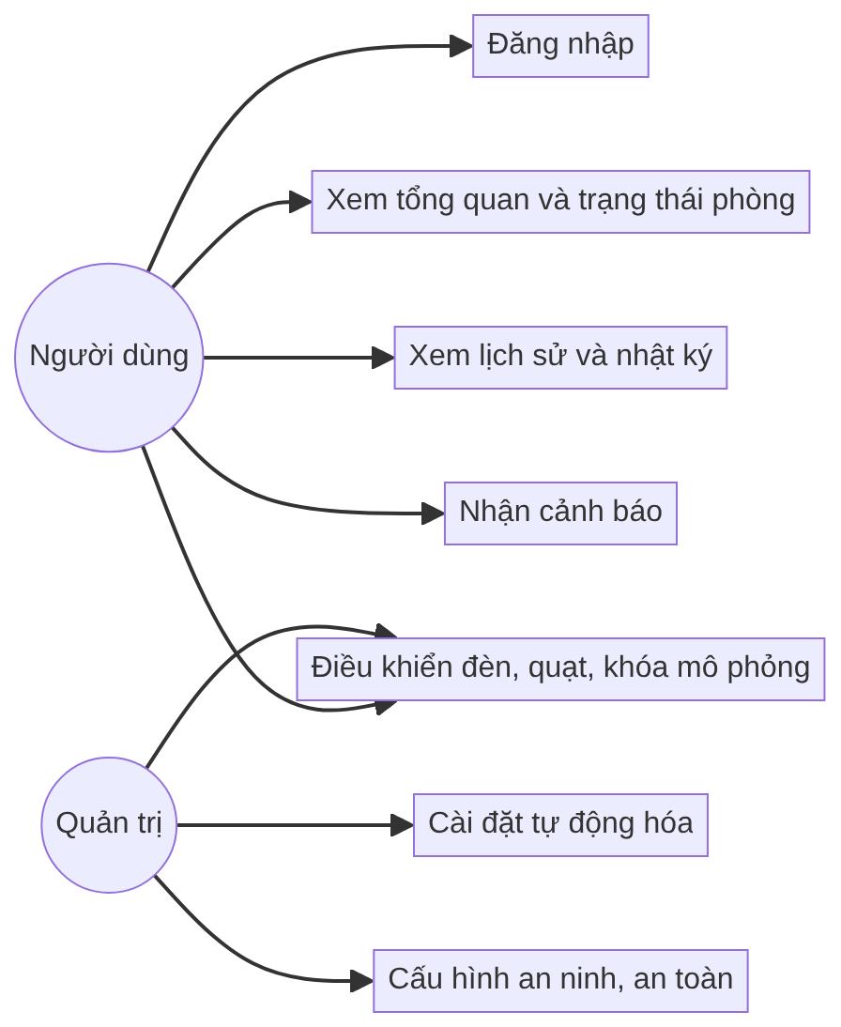
Hình 3.1. Use case theo tác nhân
Chủ phòng (người dùng web), môi trường phòng (ánh sáng, khí, lửa, người vào vùng cửa), Arduino UNO, ESP32, bộ môi giới MQTT, máy chủ.

3.1.2. Chức năng
Mã | Chức năng | Nhóm
MT-03 | Giám sát mức sáng | A
MT-02 | Phát hiện lỗi / dữ liệu ánh sáng cũ | A
DK-02 | Điều khiển đèn thật, quạt mô phỏng | A
TD-02 | Tự động bật/tắt đèn theo ánh sáng (hai ngưỡng + trễ) | A
CD-01 | Chuyển Tự động / Thủ công | A
CD-02 | Ba hồ sơ phòng: Ở nhà / Ra ngoài / Ban đêm | A
CH-01 | Cấu hình có phiên bản (desired ↔ reported) | A
AN-05 | Phát hiện đối tượng vùng cửa (SRF04) | A
AN-06 | Khóa/mở cửa mô phỏng | A
AT-01 | Cảnh báo khí MQ-2 | A
AT-02 | Cảnh báo lửa | A
CB-01 | Vòng đời cảnh báo | A
MN-01 | Mạng, đồng bộ, ngoại tuyến, phục hồi | A
UD-01 | Ứng dụng web + xác thực chủ phòng | A
DL-01 | Lưu trữ + nhật ký | A
BC-01 | Biểu đồ lịch sử | A
TB-01 | Thông báo trình duyệt | B
MR-01 | Cảm biến âm thanh / tải phụ | C
DK-01 (tải thật đèn/quạt) và AN-02 (khóa servo) đã ngừng theo CR-02, thay bằng DK-02 và AN-06. Mã cũ được bảo lưu và không tái sử dụng.

3.1.3. Yêu cầu phi chức năng chính
- Cảnh báo cục bộ (LED/trạng thái) hoạt động không quá 1 giây sau khi điều kiện phát hiện thỏa, không chờ Internet.
- Dữ liệu ánh sáng quá 15 giây coi là cũ; lỗi kéo dài thì đèn Tự động giữ tối đa 30 giây rồi tắt.
- Đèn Tự động có hai ngưỡng (mặc định bật ≤ 30%, tắt ≥ 50%) và thời gian giữ ≥ 10 giây để chống dao động.
- Cập nhật mức sáng trên web trong 5 giây khi mạng bình thường.
- Dữ liệu lưu 30 ngày, mẫu ánh sáng lưu một mẫu/phút.
- An toàn không thể bị vô hiệu hóa: chỉ cho tắt tiếng, nguyên nhân cảnh báo vẫn tồn tại.

3.2. Kiến trúc tổng thể
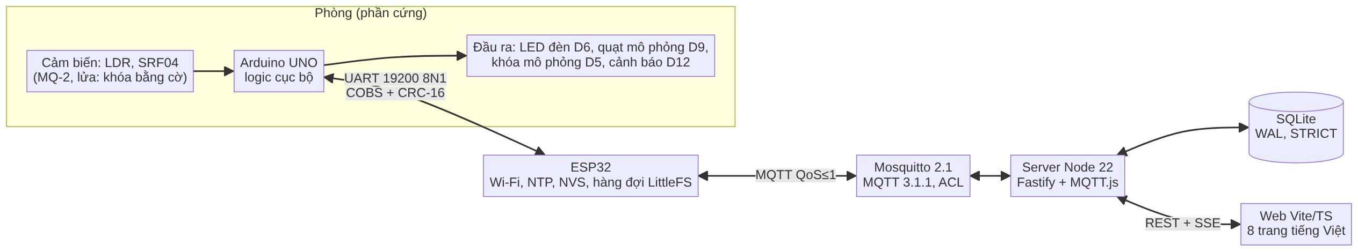
Hình 3.2. Sơ đồ khối kiến trúc
Cảm biến/LED ──► Arduino UNO ──UART──► ESP32 ──Wi-Fi/MQTT──► Mosquitto ──► Máy chủ Node ──HTTP/SSE──► Web
(phần cứng) (logic cục bộ) (cầu nối) (broker) (Fastify + SQLite) (Vite/TS)
Thành phần | Công nghệ | Trách nhiệm
Arduino UNO | C++, PlatformIO (AVR) | Đọc cảm biến, chạy logic phòng cục bộ (đèn tự động, hồ sơ, an toàn, cảnh báo, còi, khóa/quạt mô phỏng); khởi động lại thì mọi đầu ra tiện nghi về Tắt
ESP32 | C++, PlatformIO | Chủ của liên kết UART; cầu nối UART ↔ MQTT; Wi-Fi, NTP, cấu hình NVS, hàng đợi ngoại tuyến LittleFS, chống lặp lệnh
Mosquitto | MQTT 3.1.1 | Vận chuyển; giữ retained; LWT; ACL tối thiểu
Máy chủ | Node ≥ 22, Fastify, TypeScript, MQTT.js | Nguồn chính thức của cấu hình; REST + SSE; xác thực; vòng đời lệnh có ACK; ghi cơ sở dữ liệu
Cơ sở dữ liệu | SQLite (WAL, STRICT) | Snapshot, mẫu theo phút, trạng thái, cấu hình, lệnh, cảnh báo, người dùng, phiên, nhật ký
Web | TypeScript + Vite | Giao diện tiếng Việt, 8 tuyến, SSE + polling dự phòng
Quyết định kiến trúc then chốt:
- Máy chủ và cơ sở dữ liệu là nguồn chính thức của cấu hình; broker chỉ vận chuyển.
- Hai trạng thái cấu hình desired và reported với số phiên bản tăng dần.
- Lệnh qua vòng đời pending → applied / rejected / duplicate_ok / expired / unknown; API trả 202 {accepted: true, applied: false}, không báo thành công khi chưa có ACK.
- UNO tự trị; ESP32 khởi động lại thì nạp NVS → đồng bộ UNO → rồi mới hòa giải với máy chủ.
- Trạng thái online chỉ phát sau khi hòa giải UNO.
- Quạt/khóa luôn mang actuator_mode = simulated và mechanical_verified = false.

3.3. Thiết kế phần cứng

3.3.1. Nguồn
UNO cấp qua USB-B, ESP32 cấp qua USB-C, hai nguồn riêng; hai rail 5 V không bao giờ nối với nhau; chỉ nối chung GND sau khi đo chênh lệch ≤ 0,1 V. Ngân sách tải ngoài phía UNO: tối đa 330 mA, cộng biên cho board là 400 mA. Còi chỉ nối nếu dòng đo được ≤ 50 mA.

3.3.2. Phân bổ chân Arduino UNO
Chân | Tín hiệu | Phần cứng
A0 | Mức sáng | LDR + 10 kΩ
A1 | Khí | MQ-2 (AO)
D2 / D7 | ECHO / TRIG | SRF04
D3 | Còi | C1815 + còi
D4 | Lửa | DO cảm biến lửa
D5 | LED khóa mô phỏng | LED + 330 Ω
D6 | LED đèn phòng (thật) | LED + 330 Ω
D8 | Nút tắt tiếng | nối GND, INPUT_PULLUP
D9 | LED quạt mô phỏng | LED + 330 Ω
D10 / D11 | LINK RX / TX | UART phần mềm tới ESP32
D12 | LED cảnh báo | LED + 330 Ω
D13 | LED trạng thái cục bộ | LED trên board
D0/D1 giữ cho USB nạp và nhật ký. ESP32 chỉ dùng GPIO16 (RX2) và GPIO17 (TX2), tránh các chân khởi động GPIO0/2/12/15.

3.3.3. Chuyển mức UART
Sơ đồ và công thức ở mục 2.4. Hai cổng đo bắt buộc trước khi nối: nút RX_3V ở trạng thái rảnh nằm trong 2,7–3,4 V; đầu ra nâng mức có LOW ≤ 0,4 V và HIGH ≥ 3,0 V. Kết quả thực tế của mạch nâng mức được trình bày ở mục 4.2.2.

3.3.4. Quạt và khóa mô phỏng
Quạt (D9) và khóa (D5) là hai LED riêng cùng trạng thái phần mềm có nhãn MÔ PHỎNG. Quy ước HIGH = KHÓA, LOW = MỞ KHÓA. Giao diện không được hiển thị “motor đang quay”, tốc độ, hay “cửa đã khóa chắc chắn”.

3.4. Thiết kế giao thức UNO ↔ ESP32
- UART 19200 8N1, khung COBS + CRC-16, ESP32 là chủ (hỏi vòng), có ACK/NACK, session_id, sequence, correlation_id.
- Loại bản tin: bắt tay (HELLO/SESSION), POLL/IDLE, SNAPSHOT, SYNC_COMPLETE, ACK/NACK, CONFIG_SET/REPORT, CONTROL_SET, và các báo cáo SENSOR/STATE/EVENT/ALERT/HEALTH.
- Lệnh điều khiển: set_device, set_control_mode, set_room_profile, set_lock, alert_action.
- Payload tối đa 42 byte. Mã lý do (ReasonCode) chia nhóm: khung/giao thức, phiên, giá trị/phiên bản, quy tắc nghiệp vụ, áp dụng thất bại.
- Máy trạng thái phía ESP32: HELLO → SESSION → đối chiếu cấu hình → snapshot → đồng bộ → vận hành, có thử lại và hết hạn.

3.5. Thiết kế MQTT
Gốc topic: smartroom/v1/devices/<device_id>/…
Topic | Hướng | QoS | Retain
availability | thiết bị → máy chủ | 1 | có (+LWT)
telemetry/sensors | thiết bị → máy chủ | 0 | không
state/reported | thiết bị → máy chủ | 1 | có
config/desired | máy chủ → thiết bị | 1 | có
config/reported | thiết bị → máy chủ | 1 | có
commands/request | máy chủ → thiết bị | 1 | không
commands/result | thiết bị → máy chủ | 1 | không
events, alerts/events | thiết bị → máy chủ | 1 | không
alerts/reported | thiết bị → máy chủ | 1 | có
sync/request, sync/status | hai chiều | 1 | không
diagnostics | thiết bị → máy chủ | 0 | không
Tải tin là JSON bọc phong bì (envelope) gồm schema, schema_version, message_id, device_id, sent_at, time_quality, esp_boot_id, uno_boot_id, link_session_id, data. ACL: tài khoản room-01-device chỉ đọc config/desired, commands/request, sync/request và chỉ ghi các topic báo cáo; smartroom-backend đọc/ghi toàn bộ nhánh smartroom/v1/devices/#. Payload tối đa 2.048 byte, QoS tối đa 1.

3.6. Thiết kế cơ sở dữ liệu
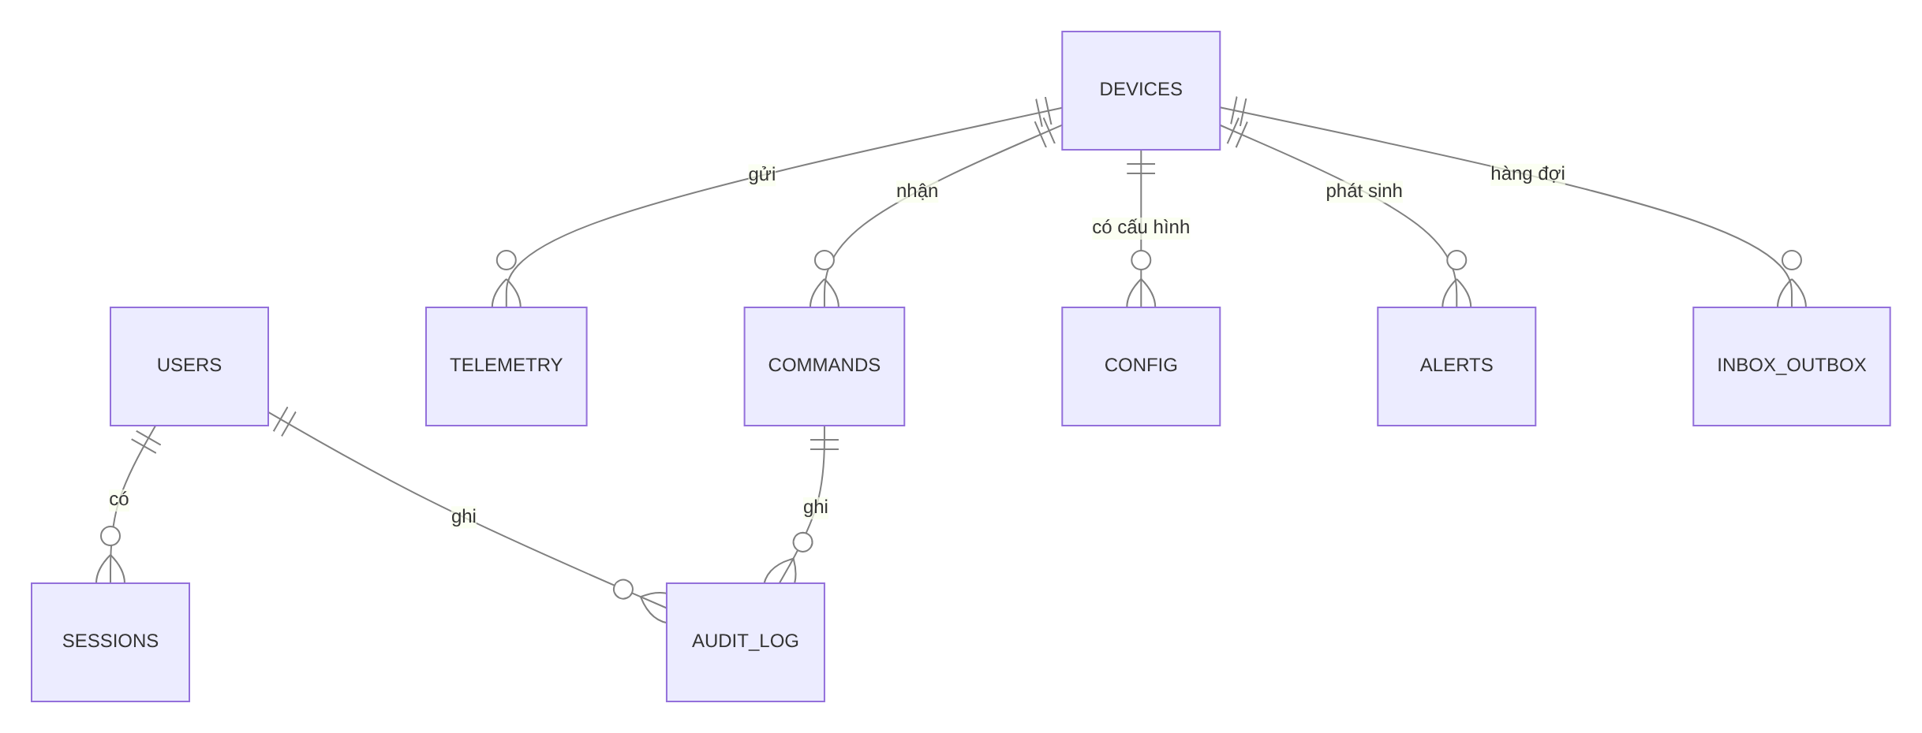
Hình 3.3. Lược đồ quan hệ ở mức khái niệm (cần đối chiếu migration 001, tên bảng chưa kiểm)
Các bảng chính của SQLite (migration 001): devices, device_snapshots, sensor_minute_samples, state_reports, availability_events, configuration_revisions, commands, system_events, alert_causes, alert_transitions, users, web_sessions, audit_log, mqtt_inbox, mqtt_outbox, sync_runs.
Điểm thiết kế đáng nói: bảng mqtt_inbox chống xử lý trùng theo message_id; mqtt_outbox giữ bản tin chưa gửi được để phát lại khi broker trở lại; chính sách lưu 30 ngày có dọn theo lô và không xóa cấu hình hiện hành, trạng thái mới nhất, lệnh đang chờ, cảnh báo đang hoạt động.

3.7. Thiết kế máy chủ và giao diện
API chính: đăng nhập/đăng xuất/phiên; GET /api/overview; GET /api/config, PUT /api/config/desired (cần base_config_version); POST /api/commands, GET /api/commands/{id}; tắt tiếng/xác nhận cảnh báo; GET /api/history, GET /api/logs; GET /api/events/stream (SSE); GET /health. Mọi thao tác ghi kiểm tra Origin, phiên hợp lệ và mã CSRF.
Giao diện web: tám tuyến — đăng nhập, tổng quan, điều khiển, trạng thái phòng, cài đặt tự động, an ninh–an toàn, lịch sử, nhật ký. Có nhãn “Dữ liệu cũ”, “Ngoại tuyến”, “đang chờ”, “không xác định”, nhãn MÔ PHỎNG, bố cục thích ứng điện thoại/máy tính, hỗ trợ truy cập.

3.8. Thuật toán chính
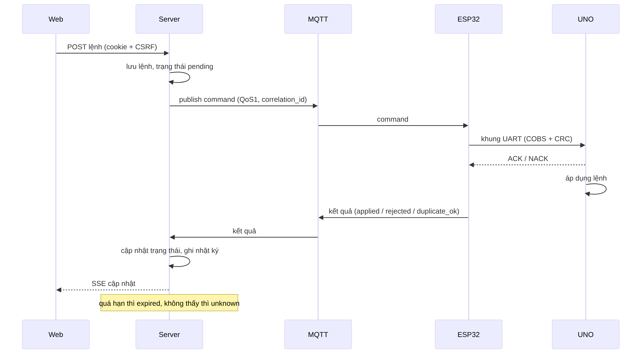
Hình 3.4. Trình tự gửi lệnh có ACK
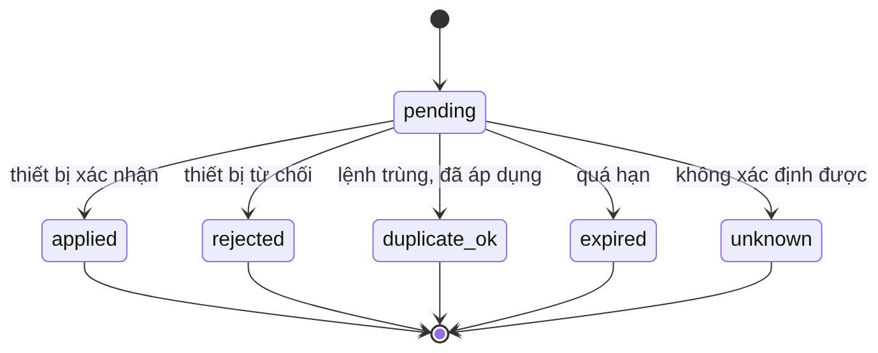
Hình 3.5. Vòng đời lệnh
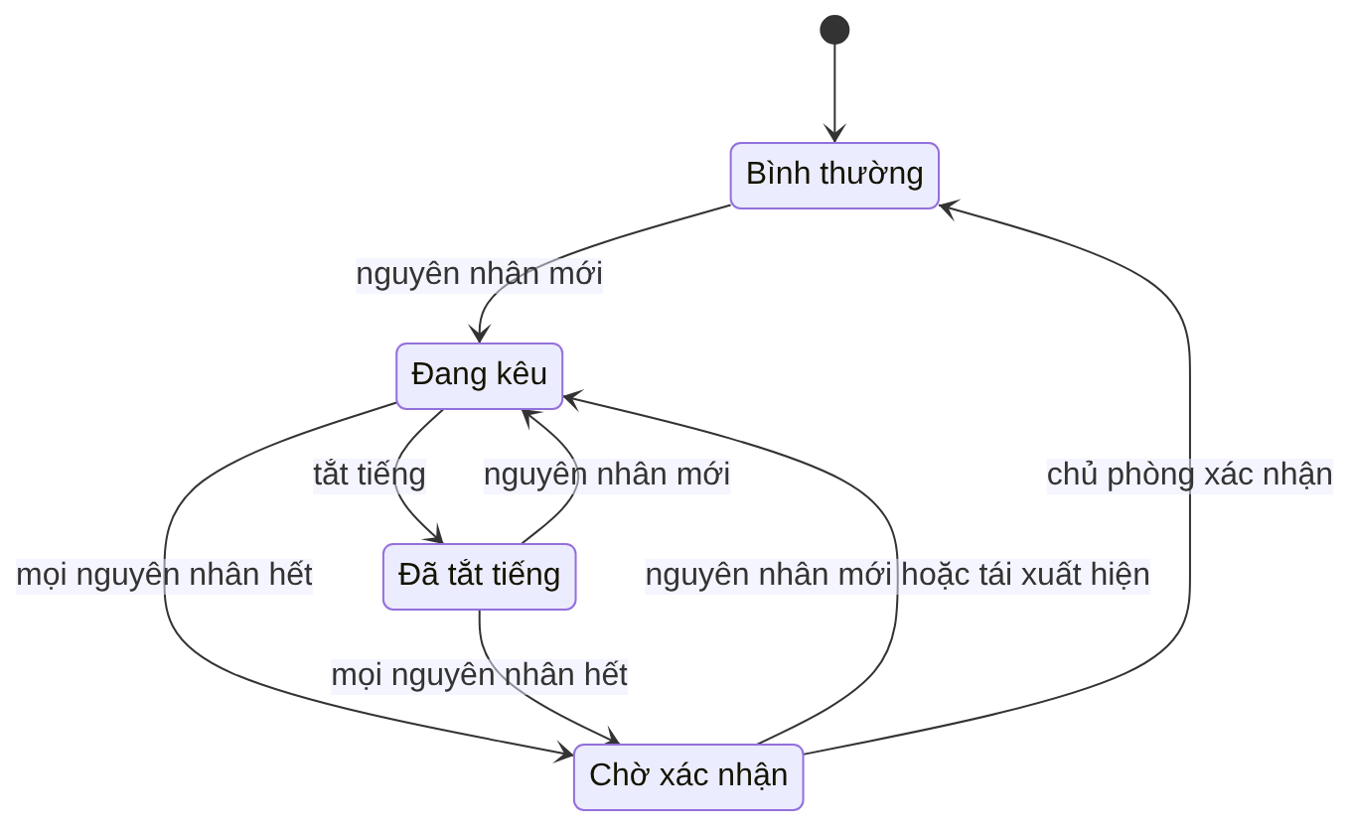
Hình 3.6. Vòng đời cảnh báo
Đèn tự động theo ánh sáng (TD-02) — mô tả bằng lời:
- Mỗi 2 giây UNO đọc ADC, chuẩn hóa thành mức sáng m ∈ [0, 100]% và gắn chất lượng.
- Nếu dữ liệu không hợp lệ hoặc cũ (quá 15 giây): giữ đầu ra tối đa 30 giây rồi tắt đèn Tự động, phát đúng một sự kiện lỗi.
- Nếu hợp lệ và hồ sơ cho phép: m ≤ ngưỡng bật ⇒ bật đèn; m ≥ ngưỡng tắt ⇒ tắt đèn; ở giữa ⇒ giữ nguyên.
- Sau mỗi lần đổi trạng thái không đổi lại trong ít nhất 10 giây, trừ lệnh có ưu tiên cao hơn.
Gửi lệnh có xác nhận: web gửi lệnh → máy chủ ghi pending và publish commands/request → ESP32 kiểm tra, chống lặp, gửi xuống UNO → UNO áp dụng hoặc từ chối và ACK/NACK → ESP32 publish commands/result → máy chủ cập nhật → SSE → web. Quá hạn thì unknown, không tự sửa trạng thái thiết bị, nhưng kết quả đến muộn vẫn được hòa giải.
Vòng đời cảnh báo: nhiều nguyên nhân độc lập cùng tồn tại. Đang kêu → (tắt tiếng) Đã tắt tiếng → nguyên nhân mới trở lại Đang kêu → khi tất cả nguyên nhân hết thì Chờ xác nhận → sau khi chủ phòng xác nhận thì Bình thường. Lỗi cảm biến tạo nguyên nhân hệ thống riêng, không ghi “phát hiện khí/lửa”.
Ưu tiên khi xung đột: an toàn/an ninh đang hoạt động có thể hạn chế thao tác tiện nghi; hồ sơ Ra ngoài cao hơn mọi yêu cầu tiện nghi; chuyển hồ sơ không tự xóa cảnh báo; trạng thái thực của thiết bị thắng trạng thái suy đoán của máy chủ.

3.9. Truy vết yêu cầu – thiết kế – kiểm thử
Mỗi chức năng nhóm A đều có ít nhất một ca kiểm thử trong Ma trận 1.2 (32 ca đang áp dụng). Ví dụ: MT-03 ↔ KT14, KT15, KT21, KT36; AN-05 ↔ KT09, KT10, KT12, KT30, KT31, KT38; CB-01 ↔ KT12, KT13, KT24, KT29, KT30, KT31.

3.10. Sơ đồ
Các sơ đồ 3.1–3.6 đã được chèn ở các mục tương ứng. Ảnh chụp phần cứng thật được trình bày ở Chương 4.

CHƯƠNG 4. TRIỂN KHAI VÀ KẾT QUẢ

4.1. Môi trường triển khai
Hệ thống được triển khai trên một máy tính Windows 11 đóng vai trò máy chủ cục bộ, cùng mạng Wi-Fi 2,4 GHz với ESP32. Bảng 4.1 liệt kê các công nghệ sử dụng.
Bảng 4.1. Môi trường triển khai
Thành phần | Công nghệ, phiên bản
Vi điều khiển cảm biến, chấp hành | Arduino UNO R3 (ATmega328P, mạch nạp CH340), PlatformIO nền atmelavr
Cổng kết nối | ESP32 DevKit V1 30 chân (CH340), PlatformIO nền espressif32@6.13.0, khung Arduino
Môi trường nạp | PlatformIO Core cài cục bộ trong thư mục tools/ của dự án, nạp bằng infrastructure/firmware/Upload-Firmware.ps1
Môi giới bản tin | Eclipse Mosquitto (MQTT 3.1.1), có tài khoản và danh sách quyền (ACL) cho từng chủ thể
Máy chủ | Node.js ≥ 22, Fastify 5, thư viện mqtt 5, cơ sở dữ liệu SQLite qua better-sqlite3 13
Giao diện web | TypeScript, Vite 6, chạy tại http://localhost:5173
Quản lý gói | pnpm 11
Trước khi lắp phần cứng, nhóm đã chạy toàn bộ chuỗi phần mềm với thiết bị giả lập. Kết quả là 15/15 bước đạt, đây là kết quả MÔ PHỎNG ngày 08/10/2026.

4.2. Triển khai phần cứng

4.2.1. Linh kiện sử dụng
Toàn bộ linh kiện lấy từ bộ kit Arduino UNO R3 (danh mục theo tờ hướng dẫn trong hộp) cộng với một ESP32 DevKit V1. Các linh kiện dùng trong bản chạy thật được liệt kê ở Bảng 4.2.
Bảng 4.2. Linh kiện và kết nối trong bản chạy thật
Chức năng | Linh kiện | Kết nối với UNO
Đo ánh sáng | Quang trở 5537 + điện trở 10 kΩ (mạch chia áp) | A0
Đo khoảng cách vùng cửa | Cảm biến siêu âm SRF04 | TRIG → D7 (có điện trở 10 kΩ kéo xuống GND), ECHO → D2
Đèn (tải thật) | LED + điện trở hạn dòng | D6
Quạt, khóa | LED chỉ thị, nhãn MÔ PHỎNG trên web | theo bảng chân ở Chương 3
Liên kết UNO ↔ ESP32 | UART phần mềm 19 200 bps | UNO D11 (TX) → bộ chia áp → ESP32 GPIO16; ESP32 GPIO17 → UNO D10 (RX); GND chung
Cảm biến khí MQ-2, cảm biến lửa và còi đã có trong thiết kế. Ở bản này chúng đang tắt bằng cờ biên dịch (SMARTROOM_ENABLE_MQ2, SMARTROOM_ENABLE_FLAME_SENSOR bằng 0), vì chưa qua bước đo kiểm nguồn riêng. Do đó web hiển thị hai thẻ này là “Lỗi cảm biến / Không hợp lệ”. Đây là hành vi đúng theo thiết kế: hệ thống không bịa số liệu cho cảm biến chưa được bật.

4.2.2. Đường truyền UART: thiết kế và thực tế
Theo thiết kế ở mục 3.3.3, hướng ESP32 (3,3 V) → UNO (5 V) đi qua mạch nâng mức hai tầng dùng transistor C1815. Nhóm đã lắp và đo mạch này. Tuy nhiên, khi ghép vào hệ thống, UNO không nhận được khung tin ổn định qua mạch. Nhóm phát hiện bản vẽ lắp ráp đặt chân transistor ngược chiều, nên đã sửa bản vẽ và lắp lại, nhưng vẫn chưa xác minh được mạch mới trước hạn.
Vì vậy, bản chạy thử dùng dây nối thẳng ESP32 GPIO17 → UNO D10. Cách này hoạt động được trên thực tế vì mức 3,3 V vẫn được UNO nhận là mức cao, nhưng biên độ an toàn nhỏ hơn nhiều so với mạch nâng mức. Nhật ký chẩn đoán của thiết bị thỉnh thoảng ghi lỗi invalid_length, tức một khung tin bị hỏng. Lỗi này nhiều khả năng do biên độ mức logic hẹp, nhưng chưa được đo xác nhận. Giao thức có CRC-16 và cơ chế gửi lại nên khung hỏng bị loại bỏ, không làm sai dữ liệu hiển thị. Hướng ngược lại (UNO → ESP32) vẫn đi qua bộ chia áp như thiết kế.
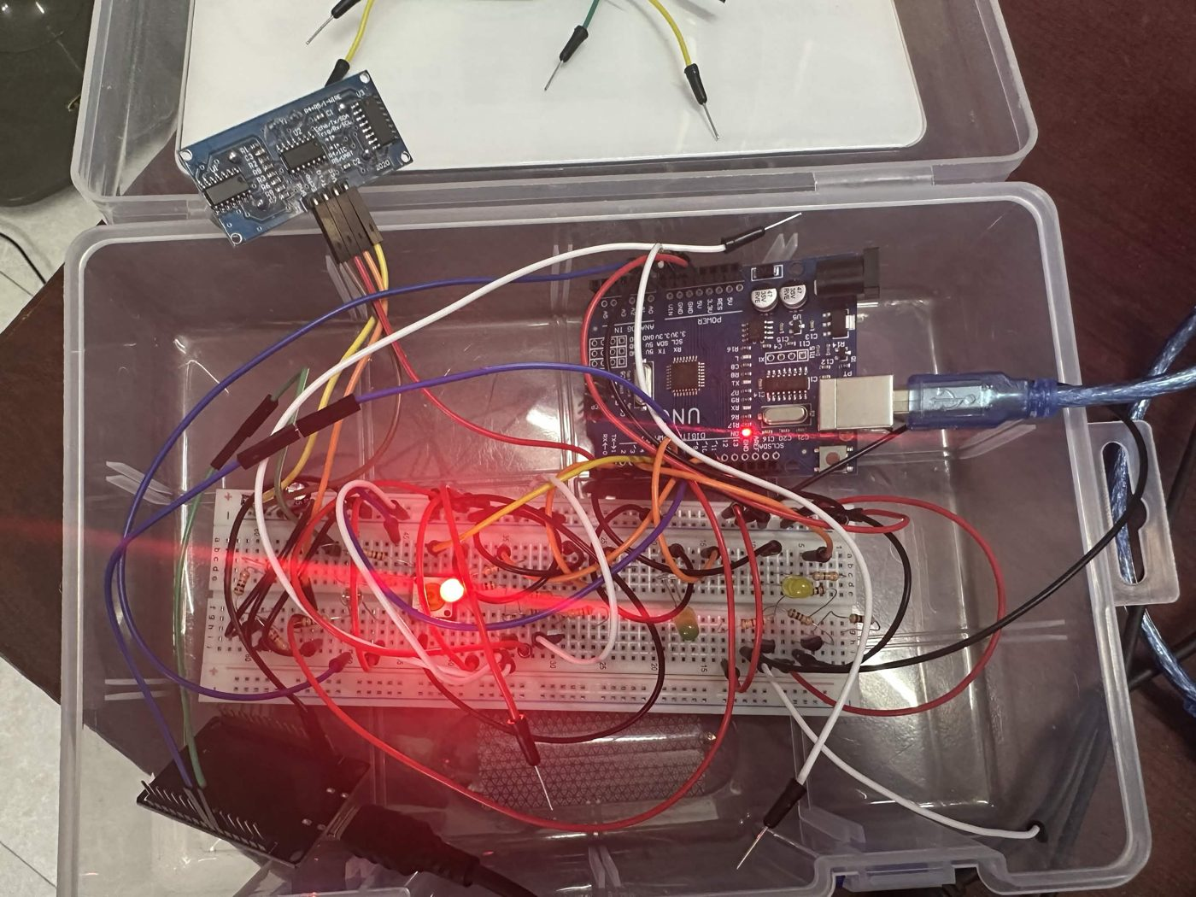
Hình 4.1. Toàn cảnh mạch khi chạy: UNO, breadboard, SRF04 và ESP32
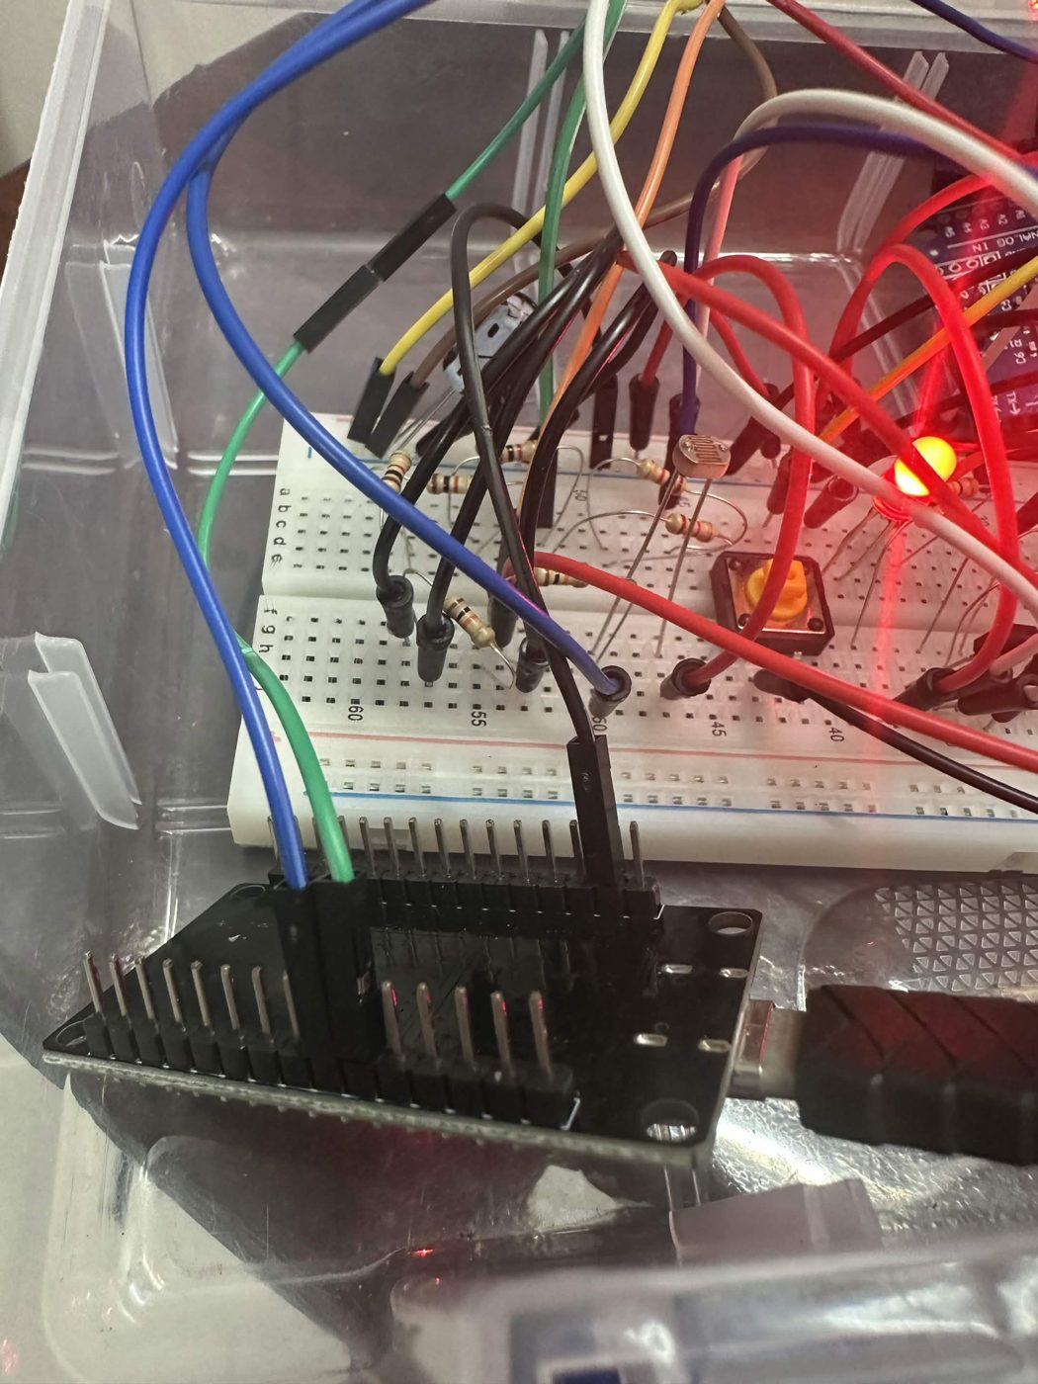
Hình 4.2. Dây nối giữa ESP32 và breadboard (UART và GND chung)

4.3. Triển khai phần mềm

4.3.1. Quy trình khởi động hệ thống
- Chạy môi giới Mosquitto với tệp cấu hình và ACL của dự án.
- Chạy máy chủ Fastify. Máy chủ kết nối MQTT, mở cơ sở dữ liệu SQLite và phục vụ API.
- Chạy giao diện web (Vite) và đăng nhập bằng tài khoản chủ phòng.
- Nạp firmware cho UNO (cổng COM6) và ESP32 (cổng COM7). ESP32 kết nối Wi-Fi, rồi MQTT, rồi đồng bộ với UNO qua UART.
- Khi web hiện Trực tuyến, chuỗi UNO → ESP32 → MQTT → máy chủ → web đã thông suốt.
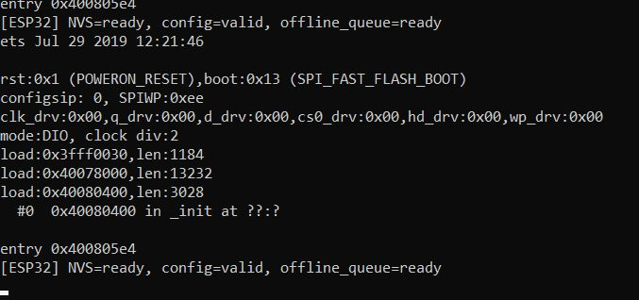
Hình 4.3. Log nối tiếp ESP32 khi khởi động lại: bộ nhớ NVS, cấu hình và hàng đợi ngoại tuyến sẵn sàng

4.3.2. Cấu hình cảm biến từ web
Theo thiết kế, UNO chỉ đánh dấu một số đo là Hợp lệ khi cấu hình tương ứng đã được bật và đồng bộ từ máy chủ:
- Mức sáng: cần bật “Dùng hai mốc ADC hiệu chuẩn” với mốc tối < mốc sáng. Nhóm dùng mốc tạm thời 100 và 900.
- Vùng cửa: cần cờ door_zone.calibration_enabled, ngưỡng 500 mm, 3 mẫu xác nhận.
Giao diện hiện chưa có ô bật hiệu chuẩn vùng cửa. Nhóm bật cờ này bằng cách gọi trực tiếp API PUT /api/config/desired của máy chủ, qua phiên đăng nhập và mã chống giả mạo (CSRF) của chủ phòng. Sau khi gửi, phiên bản cấu hình tăng lên và thiết bị báo đã áp dụng.

4.4. Sự cố gặp phải và cách khắc phục
Bảng 4.3 ghi lại các lỗi phát hiện khi chạy trên phần cứng thật. Tất cả đã được sửa trong mã nguồn nộp kèm.
Bảng 4.3. Các sự cố và cách khắc phục
STT | Hiện tượng | Nguyên nhân | Cách sửa
1 | ESP32 khởi động lại liên tục, log báo Guru Meditation Error … Stack canary watchpoint triggered (loopTask) | Tác vụ loop() của ESP32 mặc định có 8 KB ngăn xếp. Đường gửi bù hàng đợi ngoại tuyến (đọc LittleFS) và các bộ đệm 2 KB vượt quá giới hạn này. Lỗi được xác định bằng cách giải mã địa chỉ backtrace bằng addr2line. | Thêm SET_LOOP_TASK_STACK_SIZE(16 * 1024); trong firmware/esp32/src/main.cpp
2 | Web Trực tuyến, nhưng các thẻ cảm biến trống. “Phiên bản trạng thái” đứng yên, Mosquitto chỉ thấy bản tin state/reported lặp lại khoảng 3 lần/giây. | Bản tin hỏi vòng (POLL) vận hành của ESP32 luôn đặt mặt nạ 0x0007 (ép bit trạng thái). UNO ưu tiên trả gói STATE khi bit này bật, nên không bao giờ gửi gói SENSOR và HEALTH. | Đổi mặt nạ POLL vận hành thành 0x0000 trong firmware/esp32/src/uno_link.cpp. Gói hỏi lúc đồng bộ ban đầu vẫn giữ 0x0007.
3 | Vùng cửa đặt cách tường khoảng 1 m thì không có số, chỉ khi đưa tay sát mới có. | firmware/uno/src/sensors.cpp tính distance = pulse / 58, ra đơn vị cm (tài liệu SRF04 quy định: thời gian xung ECHO tính bằng µs chia 58 được khoảng cách cm [5]), nhưng phần còn lại coi là mm (giới hạn hợp lệ 20–3000, ngưỡng 500). Kết quả là vật gần hơn 20 cm bị loại, và số hiển thị nhỏ hơn thực tế 10 lần. | Đổi thành distance = (pulse * 10) / 58, cho ra mm
4 | Lệnh từ web luôn kết thúc ở trạng thái Không xác định, dù Mosquitto cho thấy ESP32 đã gửi bản tin commands/result | Khi từ chối lệnh sớm (chưa hỏi UNO), ESP32 gửi kết quả thiếu trường actual_state. Lược đồ của máy chủ bắt buộc có trường này nên loại bỏ bản tin, rồi lệnh hết hạn. | ESP32 luôn gửi actual_state (rỗng khi từ chối sớm), trong firmware/esp32/src/mqtt_gateway.cpp
5 | Lệnh bị từ chối với lý do invalid_ttl | Máy chủ ghi thời điểm có phần mili giây (2026-11-01T08:20:00.123Z, 24 ký tự). Hàm đọc thời gian của ESP32 chỉ chấp nhận dạng 20 ký tự không có mili giây. | Hàm parseIsoUtc chấp nhận cả hai độ dài 20 và 24
6 | Lệnh bị UNO từ chối với lý do state_version_conflict; web đứng ở “Phiên bản trạng thái 22” | Sau khi nạp lại UNO, bộ đếm phiên bản trạng thái của UNO quay về 0. Máy chủ chỉ nhận phiên bản lớn hơn số đã lưu (22), và bảng state_reports không cho hai dòng trùng số phiên bản. Vì vậy mọi trạng thái mới bị bỏ qua, và lệnh gửi xuống mang số cũ 22 nên UNO từ chối. | Máy chủ chấp nhận phiên bản nhỏ hơn khi đến từ một phiên liên kết UNO–ESP32 mới, và ghi đè dòng trùng số (INSERT OR REPLACE), trong server/src/data/sqlite-repository.ts
7 | Bước nạp ESP32 báo HexRecordError | Thư viện Python intelhex trong môi trường PlatformIO bị hỏng | Cài lại: python -m pip install --force-reinstall intelhex trong môi trường ảo của PlatformIO
8 | Mạch nâng mức C1815 không truyền được tín hiệu | Bản vẽ lắp đặt transistor ngược chiều | Đã sửa bản vẽ. Bản chạy thử dùng dây nối thẳng (mục 4.2.2).
Sau khi sửa lỗi 1–3, ESP32 chạy ổn định, không còn khởi động lại. Mosquitto nhận telemetry/sensors đều đặn khoảng 2 giây một lần và bản tin chẩn đoán khoảng 5 giây một lần.

4.5. Kết quả chạy thử trên phần cứng thật

4.5.1. Kết quả đã xác nhận
Bảng 4.4 tổng hợp các kết quả đã có bằng chứng.
Bảng 4.4. Kết quả đã xác nhận trên phần cứng
Ca | Nội dung | Kết quả | Bằng chứng
Kết nối đầu-cuối | Web hiện Trực tuyến, dữ liệu “vừa xong” | Đạt | Ảnh trang Tổng quan 01/11
KT36 | Mức sáng thay đổi theo ánh sáng thật: bình thường 58 % (ADC 566), che kín tay 11 % (ADC 193), chiếu đèn pin 100 % (ADC 954) | Đạt | Hình 4.6, 4.7, 4.8
SRF04 | Vùng cửa trống: 664 mm. Đưa tay cách khoảng 30 cm: 273 mm. Trạng thái “Hợp lệ”. | Đạt (đo khoảng cách) | Hình 4.4, 4.5
FW-06 | Chuyển sang Thủ công, bấm “Tắt đèn” rồi “Bật đèn” trên web: LED D6 tắt rồi sáng, web báo “Thiết bị đã xác nhận áp dụng lệnh” | Đạt | Hình 4.9, 4.10, 4.11
KT03 | Ở nhà + Thủ công: lần lượt Bật đèn, Tắt đèn, Bật quạt, Tắt quạt. Cả 4 lệnh được thiết bị xác nhận “Đã áp dụng”; Nhật ký ghi đủ 4 lệnh lúc 16:37:41, 16:38:22, 16:39:14, 16:39:30. | Đạt (quạt là mô phỏng) | Hình 4.12, 4.13
KT38 | Hồ sơ Ra ngoài (vùng cửa được canh gác), đặt vật đứng yên trước SRF04: web chuyển “Có đối tượng” ở 286 mm, số cảnh báo đang hoạt động tăng từ 14 lên 19 | Đạt với vật đứng yên. Phép thử vẫy tay nhanh (không được báo) chưa có ảnh. | Hình 4.14, 4.15
KT14 | Dừng Mosquitto khi đang ở Tự động: web chuyển “Dữ liệu cũ”. Trong lúc mất mạng, che quang trở thì LED D6 tự sáng, bỏ tay ra thì LED tự tắt | Đạt: UNO vẫn tự động hóa cục bộ khi mất mạng | Hình 4.16, 4.17, 4.18
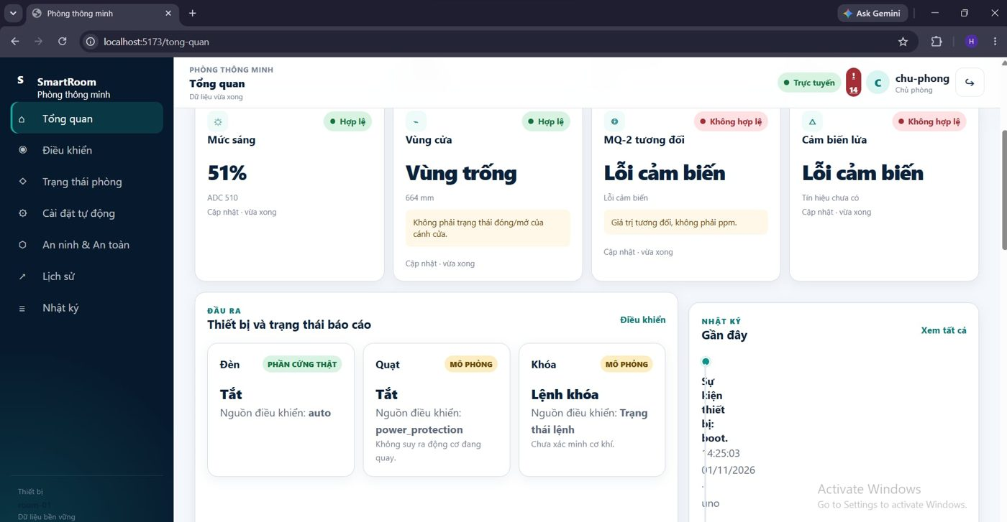
Hình 4.4. Vùng cửa khi không có vật: 664 mm
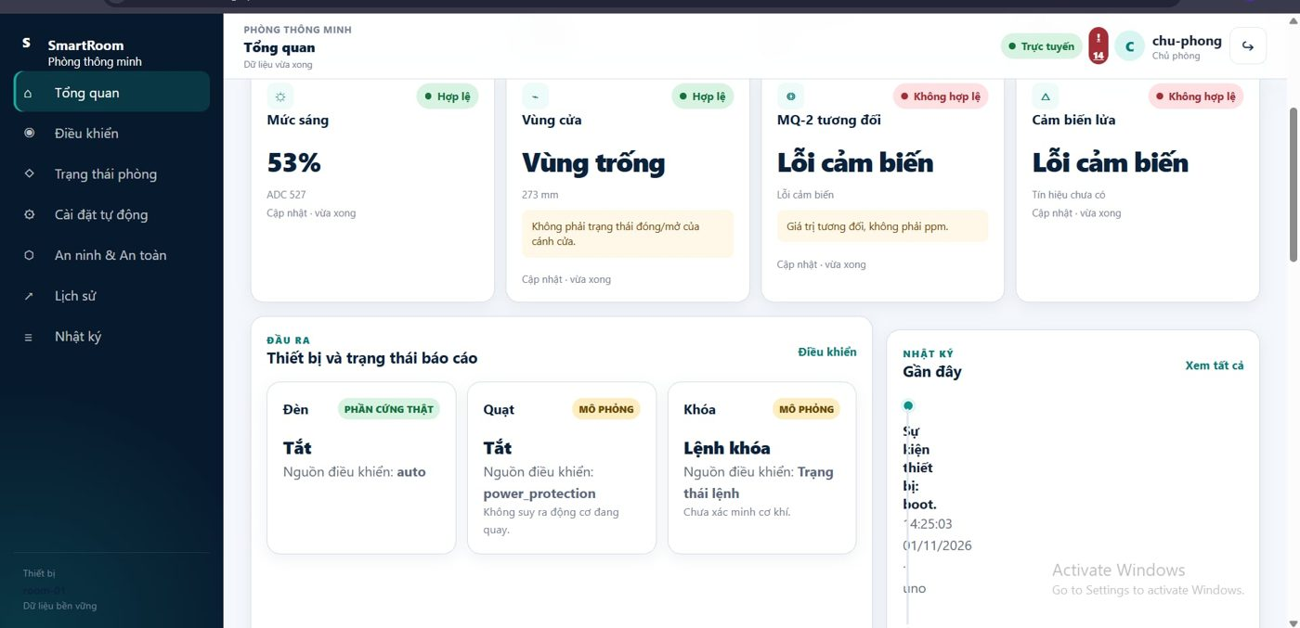
Hình 4.5. Vùng cửa khi đưa tay vào khoảng 30 cm: 273 mm
Nhận xét: khi đưa tay cách khoảng 30 cm, SRF04 đo được 273 mm, sai lệch khoảng 3 cm. Mức sai lệch này nằm trong độ chính xác danh định của cảm biến siêu âm giá rẻ và sai số khi ước lượng khoảng cách bằng mắt. Thẻ vẫn ghi “Vùng trống” vì hồ sơ đang là Ở nhà. Theo thiết kế, vùng cửa chỉ được canh gác ở hồ sơ Ra ngoài hoặc Ban đêm (ca KT38, KT10).
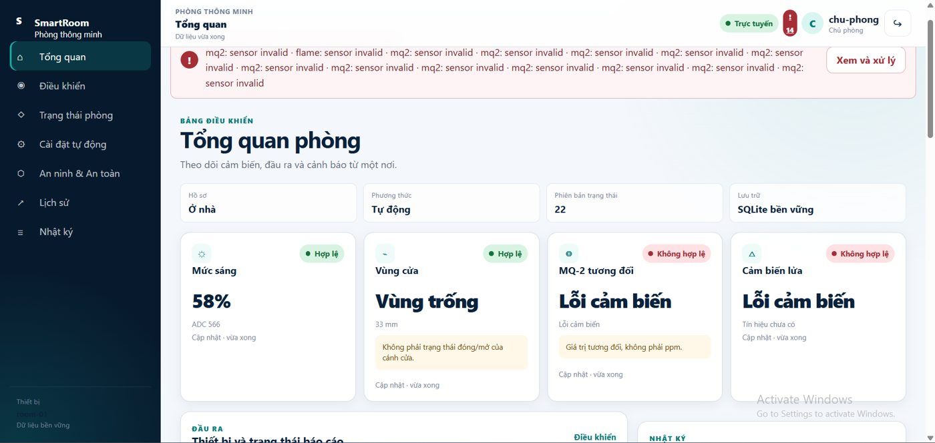
Hình 4.6. KT36, ánh sáng phòng bình thường: 58 % (ADC 566)
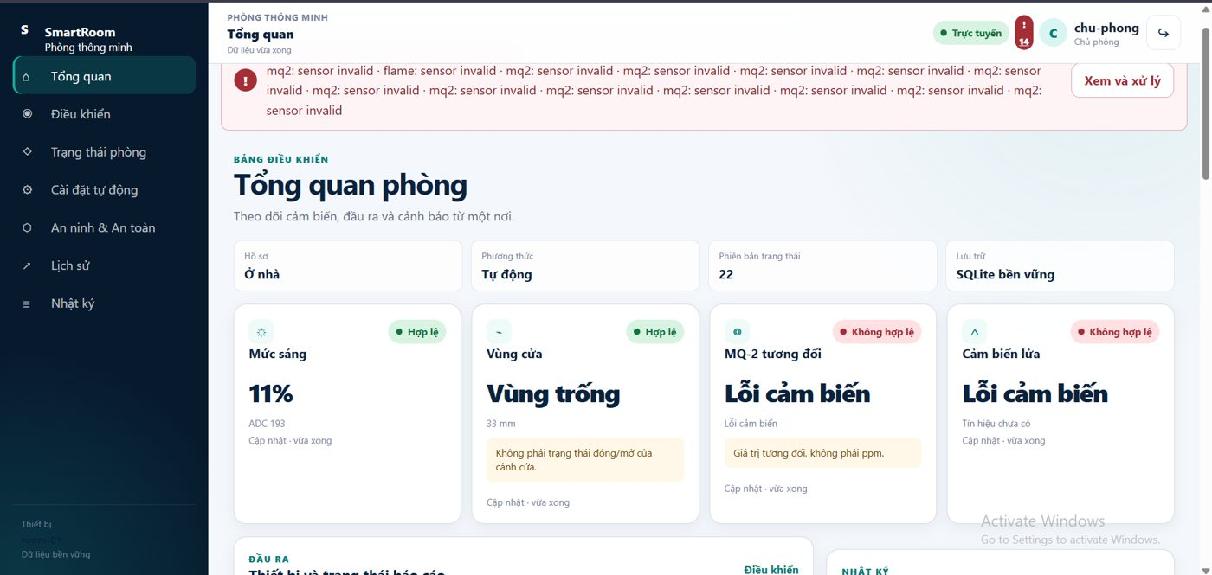
Hình 4.7. KT36, che kín quang trở bằng tay: 11 % (ADC 193)
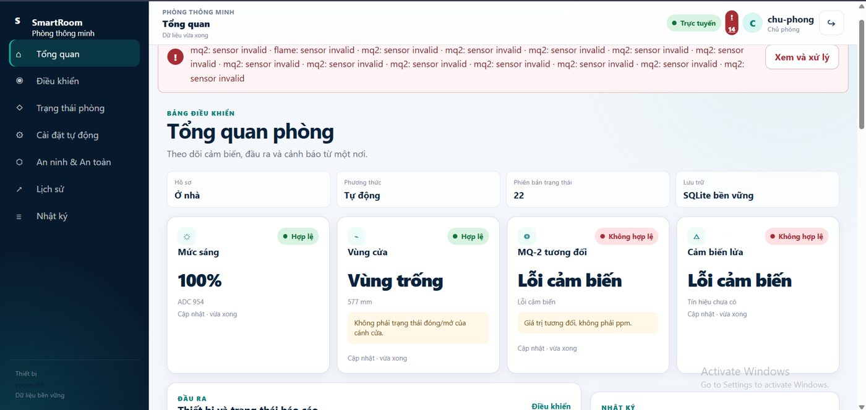
Hình 4.8. KT36, chiếu đèn pin vào quang trở: 100 % (ADC 954)
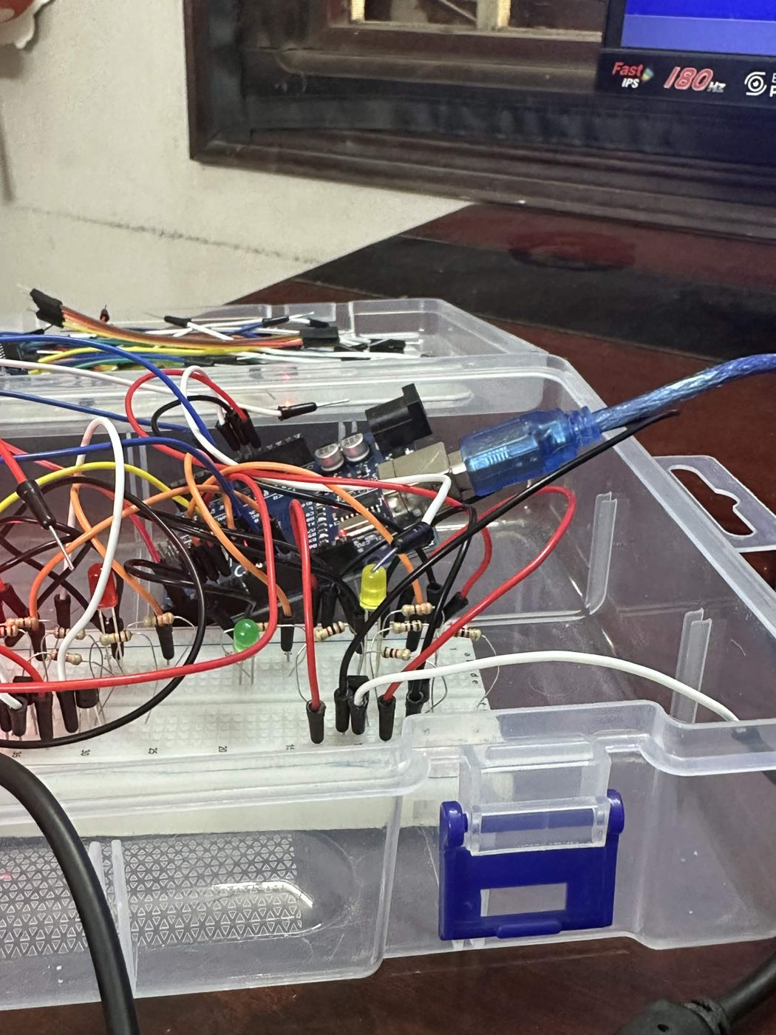
Hình 4.9. FW-06, sau lệnh Tắt đèn: LED D6 (màu vàng) tắt
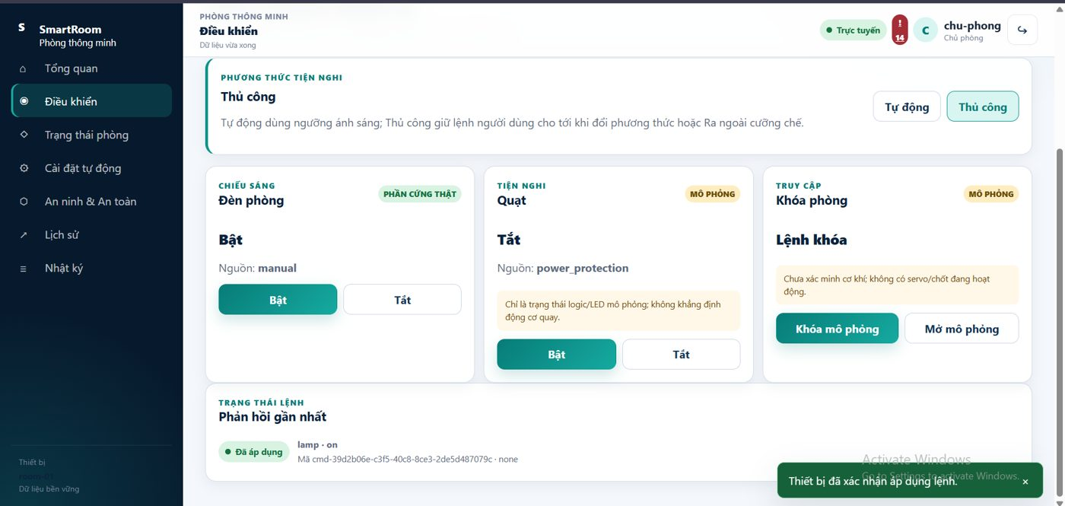
Hình 4.10. FW-06, sau lệnh Bật đèn: web báo đã áp dụng, Đèn phòng ở trạng thái Bật, nguồn manual
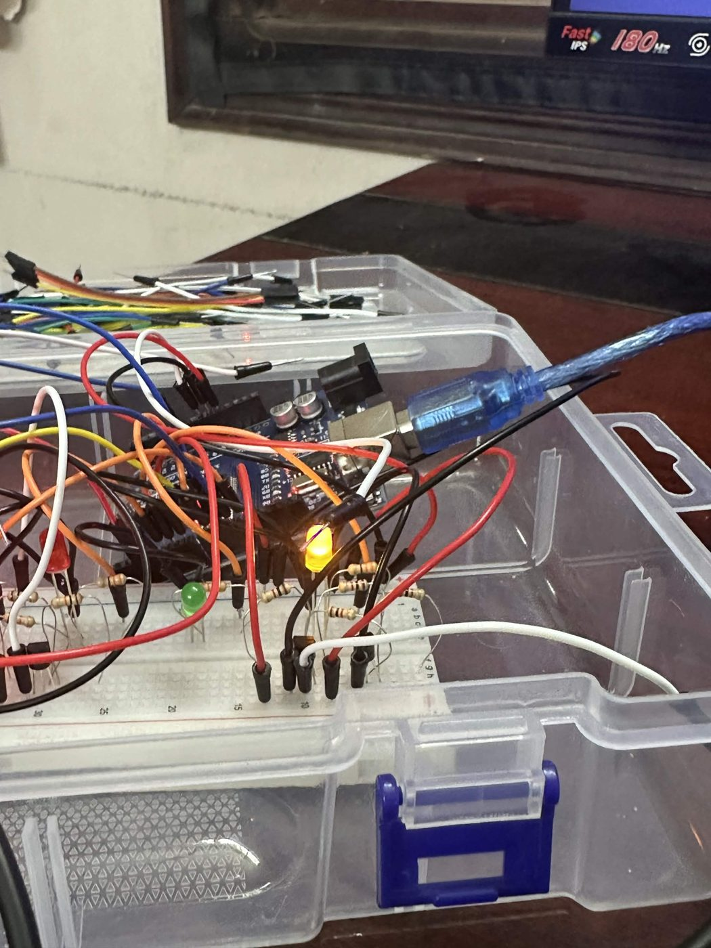
Hình 4.11. FW-06, sau lệnh Bật đèn: LED D6 sáng
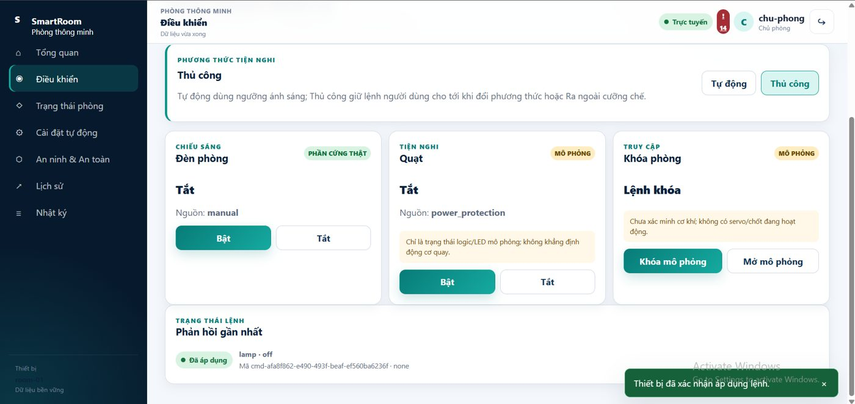
Hình 4.12. KT03, lệnh Tắt đèn được thiết bị xác nhận áp dụng
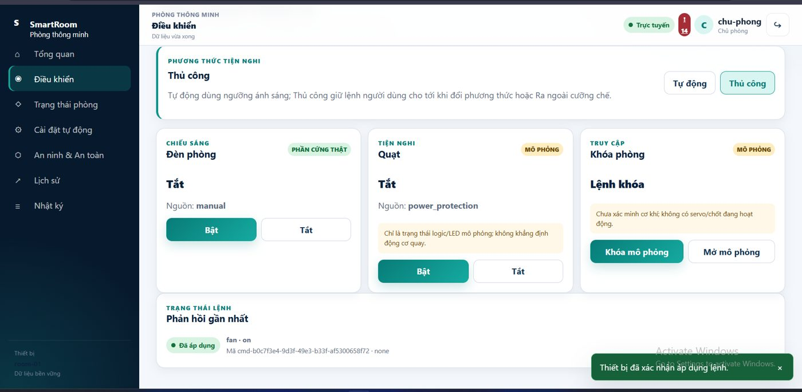
Hình 4.13. KT03, lệnh Bật quạt được thiết bị xác nhận áp dụng
Nhận xét KT03: ở Hình 4.13, ô phản hồi đã báo “fan · on · Đã áp dụng” nhưng thẻ Quạt vẫn ghi “Tắt”, vì ảnh được chụp ngay khi có xác nhận lệnh. Bản tin trạng thái của UNO đến sau xác nhận khoảng một giây. Ảnh chụp ở lệnh kế tiếp cho thấy thẻ Quạt đã là “Bật, nguồn manual”. Nhãn nguồn “power_protection” trên thẻ là giá trị mặc định khi quạt chưa được điều khiển lần nào kể từ lúc UNO khởi động.
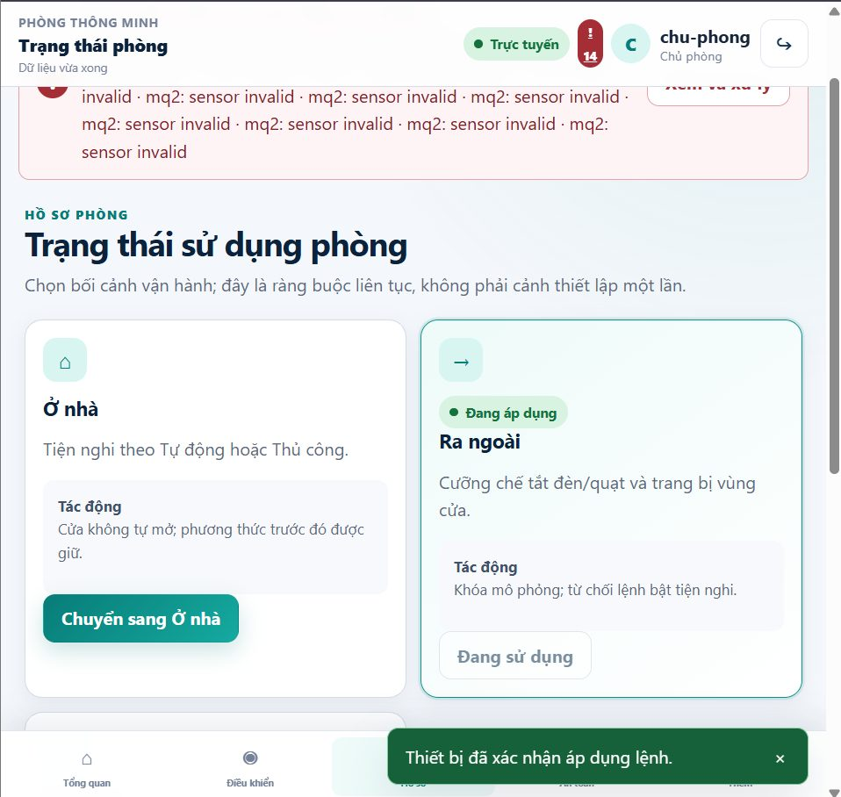
Hình 4.14. KT38, chuyển hồ sơ sang Ra ngoài, thiết bị xác nhận áp dụng
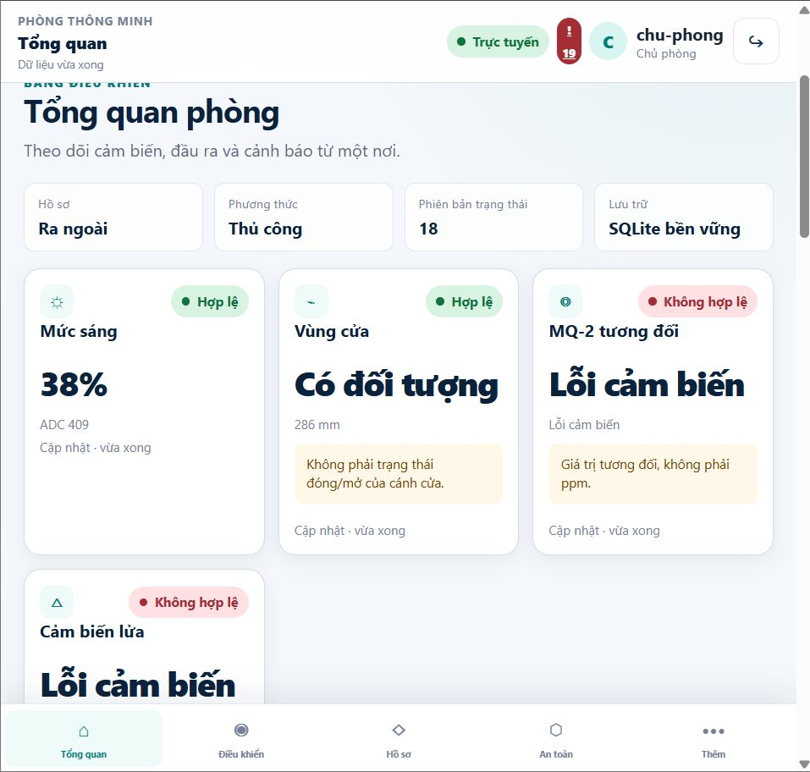
Hình 4.15. KT38, vật đứng yên cách SRF04 286 mm: web báo Có đối tượng, số cảnh báo tăng lên 19
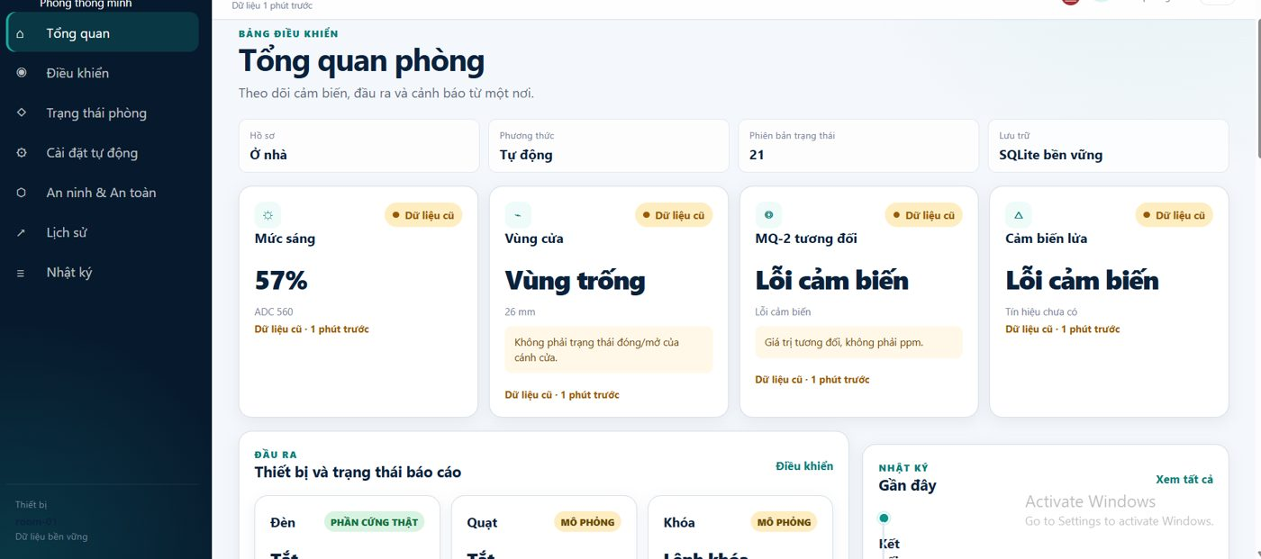
Hình 4.16. KT14, sau khi dừng Mosquitto: các thẻ chuyển sang Dữ liệu cũ
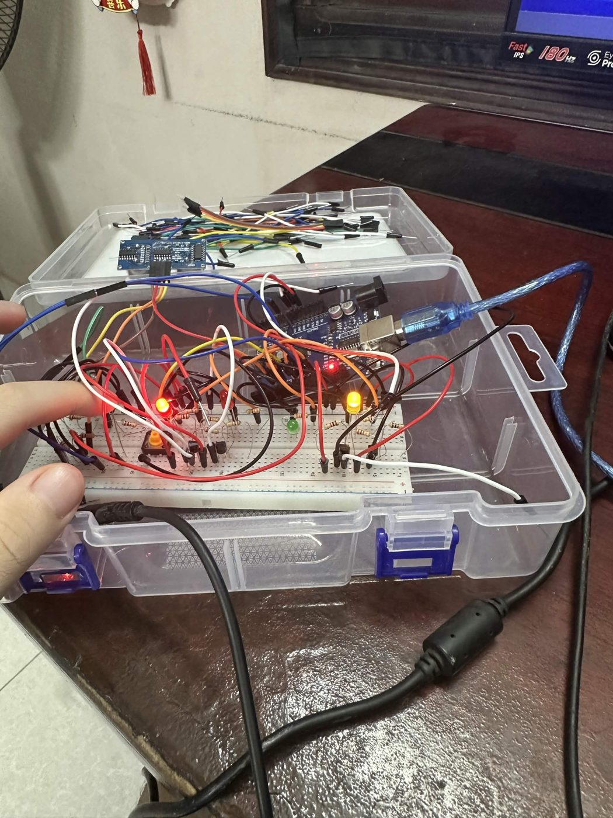
Hình 4.17. KT14, khi mất mạng và che quang trở: LED D6 tự sáng
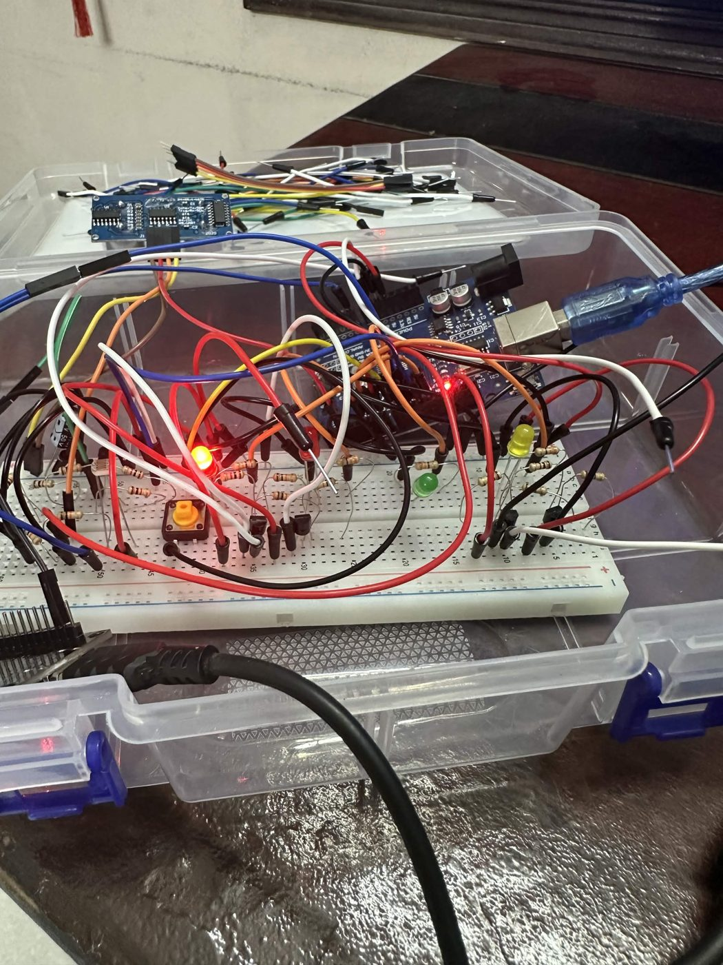
Hình 4.18. KT14, khi mất mạng và bỏ tay ra: LED D6 tự tắt

4.5.2. Các ca chưa thực hiện trên phần cứng
Bảng 4.5 liệt kê các ca chưa chạy trên phần cứng và lý do.
Bảng 4.5. Các ca chưa thực hiện trên phần cứng
Nhóm | Ca | Tình trạng | Lý do
Điều khiển, hồ sơ | KT04, KT07, KT08, KT09, KT11, KT17, KT18 | CHƯA THỰC HIỆN | Thời gian; phần cứng chỉ chạy ổn định từ 01/11
Mất mạng | KT15, KT16 | CHƯA THỰC HIỆN | Như trên
Ánh sáng tự động | KT06, KT02 | CHƯA THỰC HIỆN | Như trên
Vùng cửa canh gác | KT10, KT13, KT12 | CHƯA THỰC HIỆN | Như trên
An toàn (MQ-2, lửa, còi) | KT25–KT31, KT24 (phần an toàn) | KHÔNG ÁP DỤNG ở bản này | Cảm biến đang tắt bằng cờ biên dịch (mục 4.2.1)
Phần mềm (KT19, KT20, KT21, KT34) |  | MÔ PHỎNG / tiền kiểm | Đã chạy với thiết bị giả lập ngày 08/10
KT35 Âm thanh |  | KHÔNG ÁP DỤNG | Ngoài phạm vi đã chốt

4.6. Đánh giá
Đã đạt được: - Chuỗi đầy đủ năm tầng (cảm biến → UNO → ESP32 → MQTT → máy chủ/web) chạy trên phần cứng thật. - Hai cảm biến (quang trở, SRF04) cho số đo thật, web cập nhật khoảng mỗi 2 giây. - Cơ chế “chỉ hiển thị Hợp lệ khi đủ điều kiện” hoạt động đúng thiết kế. Khi chưa hiệu chuẩn, hoặc cảm biến tắt hay không có tiếng vọng, web ghi rõ “Không hợp lệ / Không xác định” chứ không hiển thị số giả. - Điều khiển từ web chạy đầu-cuối: lệnh bật/tắt đèn và quạt được UNO xác nhận áp dụng, LED D6 phản ứng đúng (FW-06, KT03). - Khi mất kết nối MQTT, UNO vẫn tự bật/tắt đèn theo ánh sáng (KT14). Khi ở hồ sơ Ra ngoài, vùng cửa phát hiện vật (KT38). - Nhóm phát hiện và sửa sáu lỗi phần mềm (bốn ở firmware, hai ở máy chủ) chỉ lộ ra khi ghép phần cứng thật, nhờ kết hợp nhật ký MQTT, log nối tiếp, giải mã backtrace và truy vấn trực tiếp cơ sở dữ liệu.
Hạn chế: - Liên kết ESP32 → UNO đang dùng dây nối thẳng 3,3 V thay cho mạch nâng mức, và thỉnh thoảng có khung tin lỗi invalid_length. - MQ-2, cảm biến lửa và còi chưa được bật. Quạt và khóa chỉ là mô phỏng bằng LED. - Mốc hiệu chuẩn quang trở (100/900) là giá trị tạm, chưa đo ở điều kiện tối và sáng thực. - Giao diện chưa có ô bật hiệu chuẩn vùng cửa; nhóm phải bật qua API. - Một số ca về hồ sơ (Ban đêm), mất Wi-Fi kéo dài và cảnh báo an toàn chưa được chạy trên phần cứng (mục 4.5.2). - Thẻ trạng thái trên web cập nhật chậm hơn xác nhận lệnh khoảng một giây.

KẾT LUẬN VÀ HƯỚNG PHÁT TRIỂN

Kết luận
Đề tài đã thiết kế và triển khai một hệ thống giám sát, điều khiển và tự động hóa phòng thông minh theo mô hình IoT năm tầng. Arduino UNO R3 đọc cảm biến và điều khiển tải. ESP32 làm cổng kết nối, trao đổi với UNO qua UART có đóng khung COBS và CRC-16, và với máy chủ qua MQTT. Máy chủ Fastify lưu dữ liệu vào SQLite và cung cấp ứng dụng web cho chủ phòng.
Trên phần cứng thật, nhóm đã chứng minh được chuỗi dữ liệu đầu-cuối. Mức sáng từ quang trở và khoảng cách vùng cửa từ cảm biến siêu âm SRF04 được cập nhật lên web khoảng mỗi 2 giây. Hệ thống chỉ đánh dấu số liệu là hợp lệ khi đã được cấu hình và đo đúng. Lệnh bật/tắt đèn và quạt từ web được UNO xác nhận áp dụng, và khi mất kết nối MQTT, UNO vẫn tự bật/tắt đèn theo ánh sáng. Trong quá trình chạy thật, nhóm đã phát hiện và sửa sáu lỗi phần mềm: tràn ngăn xếp trên ESP32, mặt nạ hỏi vòng sai khiến UNO không gửi số đo, nhầm đơn vị cm/mm khi tính khoảng cách, hai lỗi lệch định dạng bản tin kết quả lệnh giữa ESP32 và máy chủ, và lỗi máy chủ bỏ qua trạng thái sau khi UNO khởi động lại. Đây là những lỗi nằm ở chỗ ghép nối giữa các thành phần, chỉ lộ ra khi chạy với phần cứng.
Hệ thống vẫn còn các hạn chế đã nêu ở mục 4.6. Đường ESP32 → UNO đang dùng dây nối thẳng thay cho mạch nâng mức. Cảm biến khí, cảm biến lửa và còi chưa được bật. Quạt và khóa chỉ là mô phỏng. Một số ca kiểm thử về hồ sơ Ban đêm và mất Wi-Fi kéo dài chưa chạy trên phần cứng.

Hướng phát triển
- Hoàn thiện phần cứng hiện có: dùng mô-đun chuyển mức chuyên dụng (ví dụ loại dùng MOSFET BSS138) thay cho mạch C1815 tự lắp; đo và bật MQ-2, cảm biến lửa, còi; hiệu chuẩn quang trở bằng số đo tối/sáng thực tế.
- Tải thật: điều khiển quạt bằng MOSFET IRF3205 (có trong bộ kit) với nguồn 12 V riêng; dùng servo SG90 hoặc khóa điện từ qua mô-đun relay cho khóa cửa thật, kèm cảm biến xác nhận trạng thái cơ khí.
- Bổ sung cảm biến: nhiệt độ và độ ẩm (DHT22, SHT31) để tự động bật quạt theo nhiệt; cảm biến chuyển động PIR để giảm cảnh báo nhầm của vùng cửa; công tắc từ để biết cửa đóng hay mở.
- Giao diện và cấu hình: thêm ô hiệu chuẩn vùng cửa trên web; xây dựng ứng dụng di động hoặc ứng dụng web cài được (PWA) có thông báo đẩy khi có cảnh báo.
- Bảo mật và triển khai: bật TLS cho MQTT và HTTPS cho web; đưa máy chủ lên máy chủ đám mây hoặc Raspberry Pi chạy liên tục; cập nhật firmware ESP32 qua mạng (OTA).
- Mở rộng nhiều phòng: mỗi phòng một cặp UNO + ESP32 với mã thiết bị riêng, máy chủ quản lý nhiều phòng; tích hợp với các nền tảng nhà thông minh phổ biến như Home Assistant qua MQTT.
- Phân tích dữ liệu: dùng lịch sử ánh sáng và hiện diện để gợi ý lịch bật tắt đèn tiết kiệm điện, hoặc phát hiện bất thường như có người ra vào vào giờ lạ.

TÀI LIỆU THAM KHẢO
[1] ITU-T, “Overview of the Internet of things,” Recommendation ITU-T Y.2060 (06/2012), International Telecommunication Union, Geneva, 2012. [Online]. Available: https://www.itu.int/rec/T-REC-Y.2060-201206-I
[2] Arduino, “UNO R3,” Arduino Documentation. [Online]. Available: https://docs.arduino.cc/hardware/uno-rev3/ (truy cập 01/11/2026).
[3] Arduino, “Arduino UNO R3 Product Reference Manual,” SKU A000066. [Online]. Available: https://docs.arduino.cc/resources/datasheets/A000066-datasheet.pdf (truy cập 01/11/2026).
[4] Espressif Systems, “ESP32 Series Datasheet,” version 5.3. [Online]. Available: https://documentation.espressif.com/esp32_datasheet_en.pdf (truy cập 01/11/2026).
[5] Devantech, “SRF04 Technical Documentation.” [Online]. Available: https://www.robot-electronics.co.uk/htm/srf04tech.htm (truy cập 01/11/2026).
[6] “MQ-2 Semiconductor Sensor for Combustible Gas,” datasheet. [Online]. Available: https://www.pololu.com/file/0J309/MQ2.pdf (truy cập 01/11/2026).
[7] S. Cheshire and M. Baker, “Consistent overhead byte stuffing,” IEEE/ACM Transactions on Networking, vol. 7, no. 2, pp. 159–172, Apr. 1999.
[8] G. Cook, “Catalogue of parametrised CRC algorithms with 16 bits,” CRC RevEng. [Online]. Available: https://reveng.sourceforge.io/crc-catalogue/16.htm (truy cập 01/11/2026).
[9] OASIS, “MQTT Version 3.1.1 Plus Errata 01,” OASIS Standard, Dec. 2015. [Online]. Available: http://docs.oasis-open.org/mqtt/mqtt/v3.1.1/errata01/os/mqtt-v3.1.1-errata01-os-complete.html
[10] WHATWG, “HTML Living Standard — 9.2 Server-sent events.” [Online]. Available: https://html.spec.whatwg.org/multipage/server-sent-events.html (truy cập 01/11/2026).
[11] SQLite, “Write-Ahead Logging.” [Online]. Available: https://www.sqlite.org/wal.html (truy cập 01/11/2026).
[12] Fastify, “Fastify Documentation.” [Online]. Available: https://fastify.dev/docs/latest/ (truy cập 01/11/2026).
[13] OWASP, “Cross-Site Request Forgery Prevention Cheat Sheet,” OWASP Cheat Sheet Series. [Online]. Available: https://cheatsheetseries.owasp.org/cheatsheets/Cross-Site_Request_Forgery_Prevention_Cheat_Sheet.html (truy cập 01/11/2026).

